Міністерство освіти і науки, молоді та спорту України

Львівський національний університет імені Івана Франка

**Факультет прикладної математики та інформатики**

**ЗВІТ**

з навчальної практики навчальної дисципліни

«Об’єктно-орієнтоване програмування»

Виконали:

Студенти групи ПмП-22

Лабенський Данило

Сидорів Максим

Петрончак Захар

Васильчак Олена

Старовойт Владислав

Керівник практики:

Прокопішин І. І.

Львів 2017

**Опис проекту**

Написати бібліотеку, що дає змогу працювати з масивами, одно- і двозв’язними списками, стеками, чергами. Передбачити створення, додавання/вилучення елемента в кінець, на початок, на конкретну позицію, дописування одного контейнера до іншого, обертання порядку елементів, сортування, пошук для тих структур, в яких це доречно.

**Робота над проектом**

Спершу ми спроектували функціонал для кожної структури даних: так, для нашої реалізації масиву доречно було б додати багато корисних функцій: перегруження операторів + і +=, вбудовані функції розвороту масиву, його сортування, пошуку індекса елемента за ключем. З іншого боку, зв’язний список, черга, стек – доволі вузькофункціональні структури, призначені для вирішення конкретних задач, тож ускладнювати їх зайвим функціоналом не було змісту.

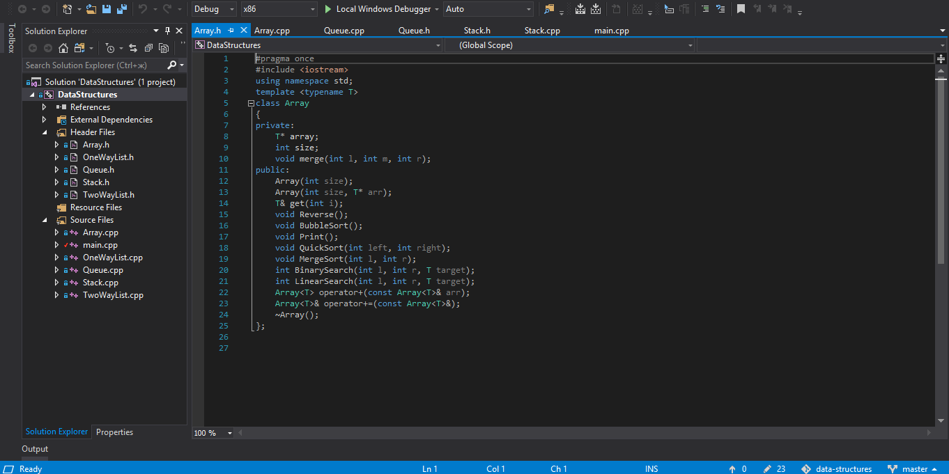

Організація файлів та функції класу Array

У ході реалізації проекту ми використали такі технології:

* Шаблонні класи – зробити створювані нами структури шаблонними було природнім, інтуїтивним рішенням, адже лише так можна створити продукт, хоч якось придатний для використання в інших програмах
* Перегруження операторів – ми вирішили реалізувати додавання векторів, адже це зручно
* Оброблення помилок – для створення стійких до помилок структур, використання опрацювання вийнятків є найприроднішим рішенням.

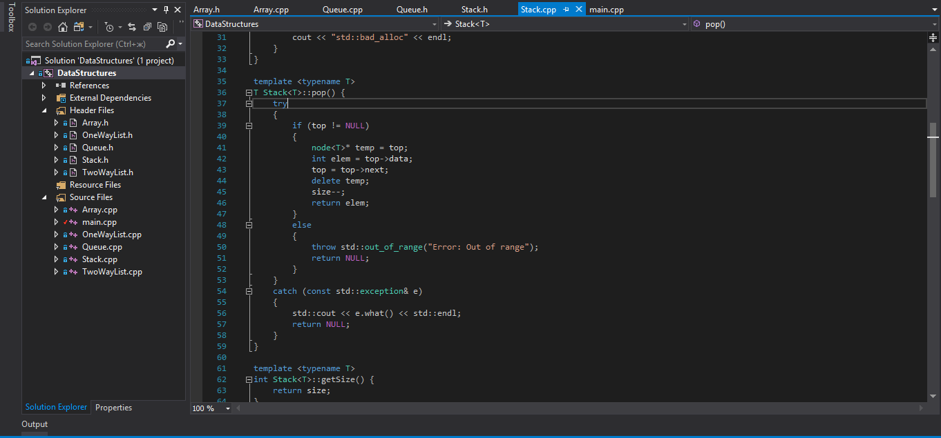

Приклад опрацювання вийнятків в коді бібліотеки

**Результат**

Наша команда зуміла створити робочу бібліотеку, придатну для використання у інших програмах. При дизайні рішення наголос робився на простоту, мінімалізм і надійність, і ми змогли отримати бажаний результат.

**Внесок учасників**

В завданні фігурувало 5 структур, і було б природно поділити роботу між 5 учасниками, однак одно- і двозв’язний списки схожі за своєю будовою, тому їх реалізовував один учасник; окрім безпосереднього написання коду, команді довелось писати документацію бібліотеки, звіт, файл ReadMe на GitHub.

* **Сидорів Максим** - дизайн і втілення масиву, допомога в реалізації черги
* **Лабенський Данило** - дизайн і втілення черги, допомога в проектуванні документації
* **Петрончак Захар** - дизайн і втілення стеку
* **Васильчак Олена** - тестовий демо-клієнт, документація
* **Старовойт Владислав** - дизайн і втілення одно-, двозв'язного списків